Mardi 16 février 2021 Drummondville Qc.

***La ville de Drummondville et la M.R.C. Drummond ignore l’inventaire des plantes vasculaires dans leur nouveau parc régional***

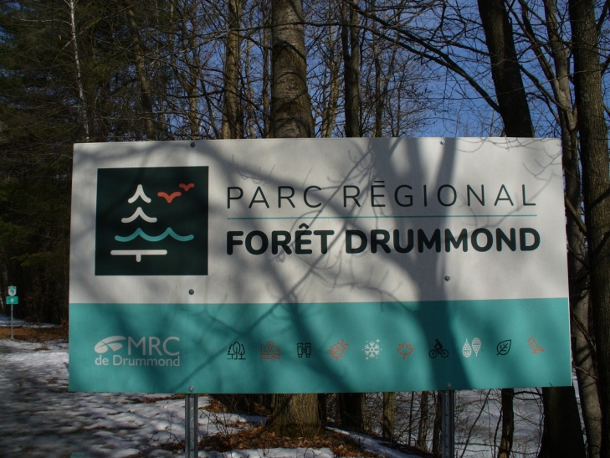

Le 11 février dernier la M.R.C. Drummond et la ville de Drummondville font une sortie médiatique en grande pompe pour dévoilé leur plan de développement du nouveau parc régional forêt Drummond , anciennement appelé la forêt Drummond qui compte une superficie de plus de 30 km carré . Dans les faits présentement la ville de Drummondville , la M.R.C. Drummond et leur partenaire associer ne connaissent pas les inventaires d’espèces de plantes vasculaires en présence dont certaine son menacé en situation précaire ou en voie de disparition , et n’ont pas les compétences ni les connaissances pour effectuer de tel collecte de donné , en conséquence des destructions et des dommage sont à prévoir pour ces espèces avent même que leur présence soit reconnu . Depuis 2018 Americanum Botaniste consultant à Drummondville , qui travaille dans le domaine de la botanique sur le terrain de la région depuis plus de 13 ans ,essaie d’être entendu par la ville et ces acteurs , concernant l’inventaire et la présence d’habitat d’espèces désigné par la loi et présente sur son territoire, on parle ici d’espèce d’écrite comme : en voie de disparition, menacée, vulnérable ou susceptible d’être désigné.

Jusqu'à présent , à part un retour de deux lettres en l’espace de 3 jours en 2019, du département en environnement de la ville de Drummondville , qui informait que en gros la ville dispose déjà de tout les spécialistes requis pour effectuer ce type d’inventaire floristique en lien avec la vente du boisé du chemin du golf ouest et des terrains adjacents qui appartiennent toujours à Hydro-Québec. Tous situer dans un même secteur à quelque kilomètre du parc régional de la forêt Drummond.

Toutes les offres d’aide écrite et envoyé par Americanum botaniste ont été ignoré, soit celle au maire de la ville, celle au directeur de l’environnement de la ville , ainsi que celle écrite au député de Drummond .

Ces 3 offres distinctes consistaient en diverse offre d’aide et d’accompagnement bénévole pour localisé et partagé des informations sur différent sites du territoire de Drummondville et de la M.R.C. Drummond ,ainsi que le partage de l’inventaire complet des plantes vasculaires présentes dans le nouveau parc régional ,inventaire qui à déjà été effectué par la firme de botaniste consultant Americanum et qui est publier sur son site internet depuis 2013 . Les résultats de l’étude que constituait l’inventaire complet des plantes vasculaires présente dans la forêt Drummond à pris 4 année pour être réalisé au frais de l’entreprise Americanum et se sans aucune subvention ni aucun partenaire externe à l’entreprise. Fait particulier une tel étude coûte très cher à réaliser et est aussi très complexe dans sont ensemble .

Dans cette étude débuté en 2010 et terminé en 2013 , Americanum en viens à la conclusion que certaine occurrence de plante désigné par la loi sur les espèce menacé sont en déclin directement relier avec les activités humaines dans le nouveau parc régional forêt Drummond ,qui se nomme à l’époque la Forêt Drummond . Depuis aucune étude récente n’à été effectuer pour connaitre l’état actuelle en 2021 sur les populations concernés dans l’inventaire qui date de 2013 .

En date de la dernière séance du conseil du 15 février 2021 , Americanum botaniste tentait toujours sans succès de partagé ces informations avec les membres du conseil de ville, par l’entremise d’un conseiller municipale contacté , et ce juste avant la publication médiatique du plan de développement du nouveau parc régional . Americanum à obtenu comme réponse , de la part du maire et des conseillers de la ville : la demande d’un curriculum vitae ainsi que la demande de ses diplômes, prétextant que Americanum pouvant et ayant déjà travaillé dans d’autre domaine d’activité . (citation d’un des conseillers de la ville présent sur place) : il à déjà travaillé pour nous c’est probablement un imbécile qui ramasse des graines d’arbres dans la forêt.

Contrairement à ce qui est affirmé par le département en environnement de la ville .

À ce jour la ville de Drummondville ne dispose d’aucun spécialiste comme un botaniste pour effectuer ce type d’inventaire et de suivi , et ne possède surtout pas les connaissance et les compétences pour le faire . La ville dispose uniquement d’arboriculteur et d’ingénieur forestier qui ne possède pas de compétence spécifique pour identifier la totalité des plantes vasculaires . Les arboriculteurs et les ingénieurs forestiers sont principalement formés pour identifier des arbres et leurs potentiels de production et de récoltent ,un outil essentiel principalement pour faire des évaluations foncières dans le but d’ obtenir des taxes .

Étant donné que la ville n’implique aucun botaniste a titre de botaniste consultant dans ses projets de développement , elle expose par le fait même certaines espèces présentent dans le nouveau parc régional et sur son territoire à une destruction de leurs habitats et de leurs populations, surtout les espèces désignés par la loi sur les espèces protégés soit la loi :

(LRQ,CE-12.01) sur les espèce menacés au Québec , qui n’est généralement pas suivi ou applique par manque de gens compétant sur le terrain lors des différente obtention de permis et autre autorisation de développement sur le territoire dont voici les 7 principaux mandats provinciaux qui vont comme suit : (extrait du texte de lois) :

No1- établir des programmes qui visent la survie des espèces menacées ou vulnérables ou susceptibles d’être désigné (article 7)

No2- la protection et l’aménagement d’habitats déjà existant (article 7)

No3- le rétablissement d’habitats détériorés ou la création de nouveaux habitats (article7)

No4- freiner le processus de raréfaction des espèces avant qu’il devienne nécessaire de les désignés légalement (article7-8)

No5- acquérir de gré à gré ou par expropriation toute terre, terrain et tout immeuble ou tout droit immobilier qui constitue l’habitat d’un espèces menacées ou vulnérable ou susceptible d’être désigné (article 8)

No6- prendre toutes les mesures nécessaire afin de réparer ou atténuer un dommage subi par une espèce floristique ou faunique menacée ou vulnérable (article 8)

No7- émettre des amandes qui peuvent varier entre 20 000$ et 80 000$ ainsi que des poursuites pénales contre tout individu, organisme, municipalité ou gouvernement qui enfreint la loi (article 40)

En lien avec ces extrait de la lois LRQ .CE-12.01 sur les espèce menacés au Québec ,voici quelque une des espèces floristique et faunique présente sur le territoire de Drummondville et qui sont désigné par la lois et protégé  par cette même lois : la Dentaria diphylla , la Dentaria laciniata , le Podophyllum peltatum , le Panax quinquefolius , le Diadophis punctatus edwardsii , le Desmognathus fuscus , la Rana palustris , ne sont que quelque une des espèces protégé par la loi , et qui sont présente à Drummondville . présentement ni la ville ,ni la M.R.C. ni le C.R.E.C.Q. n’est en mesure de localisé ces espèces ou même juste de les identifier .

Malgré ce fait la ville reste sourde devant l’offre d’aide de spécialiste pour les accompagnés bénévolement.

Ce n’est pas sans rappelé la vente du boisé en 2019 au coin du chemin du golf et du boulevard Patrick, terrain public zoné agricole qui contient un habitat exceptionnel pour certaine espèce désigné par la loi , constituer d’une forêt de chêne centenaire désigné légalement comme étant une érablière protégé , est présentement en 2021 entrain d’être coupé en partie , sans suivi de la ville ,ni de la M.R.C. , Ni de la C.P.T.A.Q. qui est censé protégé les érablières selon la lois .

Cette forêt appartenait jusqu’en 2019 à Hydro-Québec et a été vendu a un entreprise ayant comme principale activité la construction immobilière.

Un bel exemple de cafouillage environnemental, malgré le fait que la ville est été informé de la situation complète avent la vente . Le fait est aussi que la ville avait la priorité dans l’achat de vente et profitait d’un prix avantageux , sans l’aspect spéculatif du marché , car prioritaire dans ces transaction avec Hydro-Québec , et aussi le fait que la ville à été informé de tous ces détails avant la vente et du caractère exceptionnelle du boisé , la ville à préféré par l’entremise du maire de l’époque , tenté de discréditer publiquement dans les média locaux , la seul entreprise qui c’est impliqué dans le dossier soit Americanum botaniste .

Pendant cette même période la ville organisait sa fête du jour de l’an pour approximativement le mêmes montants demandés par Hydro-Québec pour le boisé de 67 acres , soit environ 300 000 $ .

Americanum botaniste croit qu’ont est devant un gros problème de mauvaise fois de la part des élus et des organisations environnementales concernés, qui sont supposé travailler pour le bien collectif, au lieu de ça la ville agit en voyou. Selon Americanum botaniste en 2021 il y a encore des élus qui préfèrent salir des citoyens qui s’impliquent dans la protection des espèces fauniques et floristiques et leurs habitats, au lieu de travailler pour le bien collectif ,et ce sans même comprendre les enjeux en cause , c’est le propre des politiciens carriériste .

Americanum botaniste tenais à éduquer les élus et fonctionnaires municipaux. Dans les faits les élus et fonctionnaires de la ville semblent croire à tort qu’il existe un cours , une formation ou un diplôme pour être botaniste , dans les faits il en est rien . la botanique est une spécialisation du domaine de la biologie végétale , ont devient botaniste en effectuant des travaux de recherche ou des travaux sur le terrain comme des études de terrain du genre caractérisé un parc régional.

Plusieurs botanistes sont des autodidactes et peuvent détenir plus de compétences qu’un botaniste qui travaille comme fonctionnaire , de part le fait qu’ils mettent en pratique sur le terrain à chaque jour leur compétence. Saviez vous que le frère Marie-Victorin l’un des plus grand botaniste du Québec , na jamais étudier la botanique ni ne possédait aucun diplôme Dans le domaine , mais l’enseignait à l’université , sa démontre bien toute l’étroitesse d’esprit des élus et acteur du milieu de l’environnement d’aujourd’hui , de la régression intellectuel à travers des croyances .

Terminons sur le fait que la ville de Drummondville qui prêtant agir en concertation ,accumule les trophée et prix de distinction environnemental extraordinaire et à même publier en 2021 un plan géomatique appeler : plan de conservation des milieux naturels , qui est en fait un plan biaiser pour légitimé ces prochain développement urbain et touristique , en attribuant des notes de couleur au différent boisé sans avoir fait d’étude de terrain sérieuse sur ce qu’ils contiennent , ce plan contient plusieurs irrégularité comme plusieurs zones contenant des habitats d’espèce menacé , vulnérable et en voie de disparition ainsi que plusieurs espèces désigné par la lois . La majorité de ces zones ont été classé comme à faible valeur de conservation , curieusement toute situer dans des zones à fort potentiel touristique et immobilier , notons que le conseil régional en environnement du centre du Québec à signé le plan et l’appuis .

Nous tenons à précisé que les citoyens de la ville de Drummondville n’ont pas pu être informé par le journal local soit l’Expresse de Drummondville car la directrice de l’information à rejeté en bloc les informations fourni et preuves indépendantes d’accompagnement , prétextant que toute cette enquête et ces preuves est une opinion personnel . La question qui s’impose est : ce dirige ton vers une forme d’autocratie de la médiocrité . La prochaine étape serai telle de demandé à des enfants et professeurs d’école secondaire comme le GARAF de géré les projet environnementaux de la ville de Drummondville . À moins que ce soit déjà le cas .

**Publier le : 16  février 2021 par : Les presses indépendantes , Drummondville Qc.**